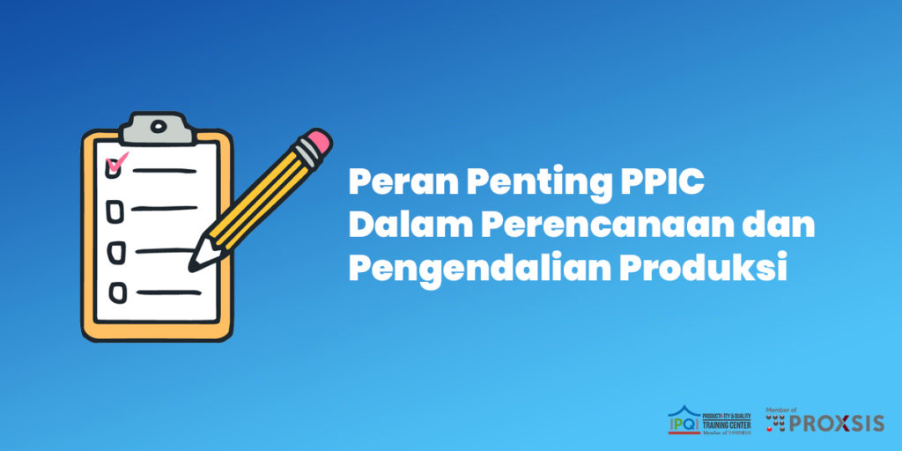



Dalam proses produksi dibutuhkan PPIC atau dapat disebut juga Perencanaan dan Pengendalian Produksi. PPIC adalah bagian dari proses untuk merencanakan, mengendalikan output, serta melakukan proses dan menghasilkan output dari suatu sistem produksi sehingga permintaan konsumen dapat dipenuhi dengan jumlah dan waktu penyerahan yang tepat serta biaya produksi yang minimum.

**Fungsi-fungsi dari PPIC**

* Membuat perkiraan permintaan produk yang dinyatakan dalam jumlah produk yang berhubungan dengan fungsi dan waktu
* Monitoring permintaan yang aktual
* Menentukan ukuran pemesanan barang yang ekonomis
* Menetapkan sistem persediaan yang ekonomis
* Menetapkan kebutuhan produksi
* Monitoring tingkat persediaan
* Menyusun jadwal produksi, pembagian *job task*serta beban bagi para pekerja.
* Membuat perencanaan untuk kapasitas dalam jangka waktu pendek, menengah hingga lama.
* Menyampaikan jadwal penyelesaian setiap pesanan kepada konsumen
* Melakukan pengiriman produk akhir kepada pelanggan

**Manfaat-manfaat PPIC**

* Mengoptimalkan tingkat stok bahan baku yang diperlukan agar selalu memadai, tidak berlebihan dan tidak kurang.
* Memastikan proses produksi dapat berjalan sesuai jadwal dan permintaan konsumen dapat terpenuhi tepat pada waktu yang ditentukan.
* Memastikan mesin dan peralatan produksi dapat digunakan secara optimal
* Mempermudah departemen penjualan (atau pemasaran), procurement, dan keuangan melalui perencanaan produksi yang sistematis, tingkat persediaan yang sesuai permintaan, dan laporan inventaris yang akurat
* Membuat sistem manajemen persediaan yang praktis agar mencegah adanya keborosan.

Dalam menjalankan prosesnya dibutuhkan staff yang handal. Berikut tanggung jawab yang harus dimiliki seorang staff PPIC adalah:

* Mampu memimpin tim dan bertanggung jawab atas segala pekerjaan di bagian PPIC serta *controlling*gudang.
* Staf yang bertanggung jawab terhadap persediaan bahan baku, pengendalian produksi, perencanaan produksi, dan melakukan kontrol terhadap bagian pengiriman barang ([Distribusi dan Logistik](https://surabaya.proxsisgroup.com/kegunaan-warehouse-dan-logistik/)).
* Membuat dan merencanakan kegiatan tahunan beserta dengan budgetnya.
* Membuat laporan bulanan atas realisasi pelaksanaan produksi dan melaporkannya kepada pimpinan perusahaan dalam forum meeting bulanan.
* Bertanggung jawab dalam menciptakan efisiensi di bagian  PPIC.

Berdasarkan fungsi dan tujuan PPIC diatas, dapat disimpulkan dengan perencanaan produksi yang dijadwalkan secara efektif, maka hal ini bisa membantu Anda untuk memastikan komitmen tepat waktu dalam pengiriman pesanan pelanggan Anda setiap saat.

Sehingga akan menimbulkan kepuasan pelanggan dan mengurangi keluhan atau komplain karena adanya penundaan pengiriman pesanan mereka. Hal tersebut juga bisa memperkuat hubungan Anda dengan pelanggan Anda dan meningkatkan citra Anda sebagai sebuah merek di mata mereka.